Tác hại của rác thải nhựa đối với môi trường và sức khỏe con người
Chúng ta cần thời gian bao lâu để rác thải nhựa phân hủy? Câu trả lời được đưa ra là túi nhựa cần ít nhất 100 năm, chai nhựa cần ít nhất là 200 năm.
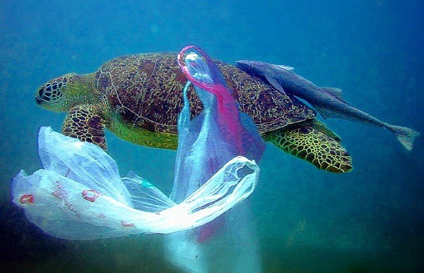
Như vậy trong hàng trăm năm đó, rác thải nhựa không mất đi và hệ lụy gây ra đối với môi trường là rất lớn.
Rác thải nhựa đang là hiểm họa môi trường toàn cầu. Cùng với các quốc gia trên thế giới, Việt Nam đang nỗ lực để loại bỏ ô nhiễm do rác thải nhựa gây ra. Mục tiêu đến năm 2020 sẽ giảm 65% số lượng túi nilon phân hủy dùng tại các siêu thị và các trung tâm thương mại lớn.
Hơn 50% lượng nhựa được tiêu thụ mỗi ngày nằm trong những sản phẩm nhựa dùng một lần. Có nghĩa rằng, trong hàng triệu tấn nhựa sản xuất ra mỗi năm quá nửa trong số đó chỉ đem lại cho chúng ta cảm giác tiện ích trong ít phút như cốc nhựa, ống hút, túi ni lông… Sau đó, những thứ này bị vứt ra môi trường và trở thành những thứ đồ nhựa vô dụng. Nó tồn tại trong môi trường tự nhiên và trở nên vô cùng nguy hại.
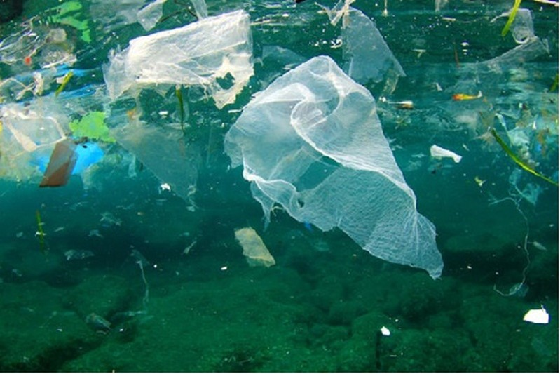
Rác thải nhựa đang phá hủy các đại dương.
Tại bãi rác của một làng tái chế nhựa lớn nhất của cả nước, người ta ước tính một tấn phế liệu nhựa, túi nilon được đưa vào sản xuất sẽ thải ra đến 30% lượng rác thải không thể tái chế. Và cách xử lý duy nhất đối với loại rác thải đó là tập kết về bãi rác sau đó sẽ được xử lý thủ công. Đáng lo ngại là việc đốt rác theo cách thủ công đang ngày ngày “bức tử” sự sống, bởi theo các chuyên gia rác thải này khi cháy sẽ thải ra cả chất độc đi-ô-xin.
Rõ ràng thói quen sử dụng túi ni lông, nhựa dùng một lần có thể đem lại sự tiện lợi cho con người trong một khoảng thời gian ngắn, nhưng ít ai ngờ nó lại là tác nhân đẩy môi trường đứng trước thảm họa ô nhiễm.
Theo Báo cáo của Chương trình Môi trường Liên hợp quốc năm 2018: Mỗi năm thế giới sử dụng 500 tỷ túi nhựa và khoảng 40% nhựa được sản xuất dùng để đóng gói.
Tại Việt Nam, theo báo cáo của Hiệp hội nhựa, năm 2015, Việt Nam sản xuất và tiêu thụ khoảng 5 triệu tấn nhựa, trong đó, khoảng 80% nguyên liệu nhập khẩu sử dụng từ nhựa phế liệu. Chỉ số tiêu thụ nhựa trên đầu người tại Việt Nam tăng nhanh từ 3,8kg/năm/người năm 1990, tăng lên 41kg/năm/người vào năm 2015.
Mặc dù việc nhập khẩu phế liệu nhựa đã từng bước được "kiểm soát", từ năm 2016 - 2018, Bộ TN&MT cấp Giấy xác nhận đủ điều kiện nhập khẩu phế liệu nhựa cho 37 doanh nghiệp làm nguyên liệu sản xuất, trong tổng số 208 doanh nghiệp được cấp, có 34 đơn vị nhập khẩu trực tiếp, 3 đơn vị nhập khẩu ủy thác. Tuy nhiên, lượng phế liệu nhựa nhập khẩu vẫn tăng, năm 2016 là 18,548 tấn, năm 2017 là 90,839 tấn và 9 tháng năm 2018 là 175.000 tấn.
Thống kê của Bộ TN&MT cũng cho thấy, mỗi ngày Hà Nội thải ra 4.000 - 5.000 tấn rác, trong đó rác thải ni lông chiếm 7 - 8%, chỉ tính riêng 2 TP lớn là Hà Nội và TP. Hồ Chí Minh, thải ra môi trường khoảng 80 tấn nhựa và túi nilon/ngày. Đáng chú ý, lượng chất thải nhựa và túi ni lông của cả nước chiếm khoảng 8 - 12% trong chất thải rắn sinh hoạt. Nếu trung bình khoảng 10% lượng chất thải nhựa và túi nilon không được tái sử dụng mà thải bỏ hoàn toàn thì lượng chất thải nhựa và túi nilon thải bỏ xấp xỉ khoảng 2,5 triệu tấn/năm, đây là gánh nặng cho môi trường, thậm chí dẫn tới thảm họa "ô nhiễm trắng".

